Арника горная

Многолетнее травянистое растение 30-70 см высоты, с толстым коротким корневищем. Стебель прямостоячий, простой или ветвистый, опушен простыми и железистыми волосками. Листья овальные или продолговато-овальные, цельнокроеные, нижние в прикорневой розетке; стеблевые листья мельче прикорневых, продолговатые или ланцетовидные, супротивные. Корзинки крупные (до 5 см в диам.), одиночные, расположены на верхушках стебля и его боковых ветвей. Язычковые цветки пестичные, оранжево-желтые, обычно отогнутые книзу; трубчатые обоеполые, более бледные, расположены в центре корзинки. Плод – суженная к основанию, опушенная семянка с летучкой из зазубренных волосков. Цветёт в июне-июле, плодоносит в июле-августе. Зацветает на 3-й год. Размножение семенное и вегетативное. Предпочитает песчаные среднеувлажненные, но незаболоченные кислые почвы. Произрастает рассеянно или небольшими зарослями, иногда (на вырубках) образует значительные по численности популяции.

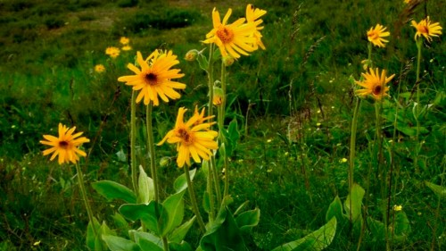

Лилия кудреватая
Многолетнее травянистое растение с золотисто-желтой чешуйчатой луковицей. Стебель прямостоячий округлый олиственный, 30-120 см выс. Листья широколанцетные, в средней части стебля собраны по 6-8 в ложной мутовке, в верхней – очередные. Цветки крупные, правильные, поникающие, в верхушечной редкой кисти или одиночные. Околоцветник из 6 свободных продолговатых дуговидно отогнутых листочков, грязно-розовый с темными пятнами. Плод – многосемянная шестигранная обратнояйцевидная коробочка.

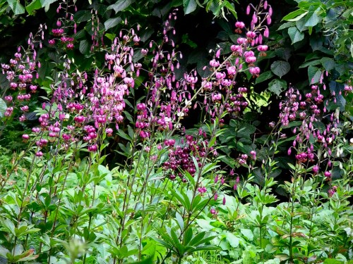

Кадило сарматское
Многолетнее травянистое растение с прямостоячим, четырехгранным, мягкоопушенным стеблем высотой 20-50 (70) см и коротким корневищем. Листья крупные, яйцевидные или эллиптические, по краю крупно-городчато-пильчатые, на черешках, расположены супротивно. Чашечка широко-колокольчатая, светлозеленая, при основании и с краев покрыта длинными волосками. Цветки двугубые, бело-розовые, в зеве с малиновым пятном, собраны в мутовки по 2-6 и расположены в пазухах верхних листьев. Плод – сухой четырехорешек. Цветёт с середины мая до середины июня, плодоносит во второй половине июня-начале июля. Опыляется насекомыми (энтомофил). Размножение семенное.

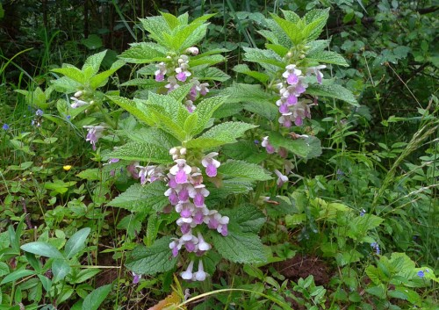

Баранец обыкновенный
Многолетнее травянистое вечнозеленое растение с коротким корневищем и восходящими густо облиственными побегами высотой 10-20 см. Стебель дихотомически ветвящийся. Листья (филлоиды) темно-зеленые, узколанцетные, цельнокрайные или у верхушки слабозубчатые, слегка отогнутые, реже прижатые, расположены по спирали. Спорангии желтоватые, сосредоточены в пазухах обычных листьев; над спороносящей частью побегов продолжается их вегетативная часть с листьями без спорангиев; стробилы отсутствуют. Спороносит во второй половине лета. Размножение споровое, реже вегетативное (опадающими выводковыми почками).

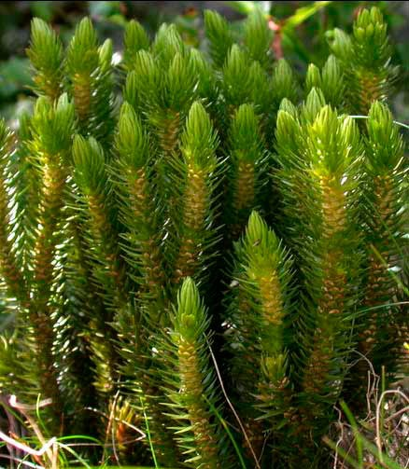

Тайник яйцевидный
Многолетнее травянистое растение с коротким толстоватым корневищем, многочисленными шнуровидными корнями и прямостоячим стеблем высотой 20-70 см. Стебель ниже листьев голый, с буроватыми влагалищами, вверху – железисто-опушенный, с 1-3 редуцированными листочками. Листья парные, супротивные, со стеблеобъемлющим основанием, расположены в средней части стебля, крупные (длиной 4-15 см), широкояйцевидные, на верхушке тупые или слегка заостренные. Цветки небольшие, зеленые с желтоватой губой, собраны в узкую многоцветковую кисть. Прицветники яйцевидно-ланцетные, заостренные. Листочки околоцветника яйцевидные, сложены в шлем; губа обратноклиновидная, почти до середины рассечена на две линейно-продолговатые лопасти, свисающие вниз. Плод – сухая растрескивающаяся коробочка с многочисленными семенами. Цветёт в июне-июле, плодоносит в июле-августе. Размножение преимущественно вегетативное (корневыми отпрысками) и семенное. Образует микоризу с почвенными грибами.

